UNIVERSITE Mohamed Khidder de Biskra le 22/11/2024

Département D’Informatique

Module : Programmation linéaire

Corrigé type interrogation

**Exercice 01(5p)**

Variable de décision**:**

x1 : Nombre d’unité fabriqué de produit A. x1≥0. (0.25p) x2 : Nombre d’unité fabriqué de produit B. x2≥0 (0.25p)

Contrainte technologique :

2x1 ≤ 12 (0.5p)

2x2 ≤ 8 (0.5p)

2x1 +3x2 ≤ 18 (0.5p)

Où xi ≥ 0 pour i =1 ; 2 (0.25p)

Fonction objective :

Max f(x)= 40x1 + 60x2 (0.5p)

**Résolution graphique**

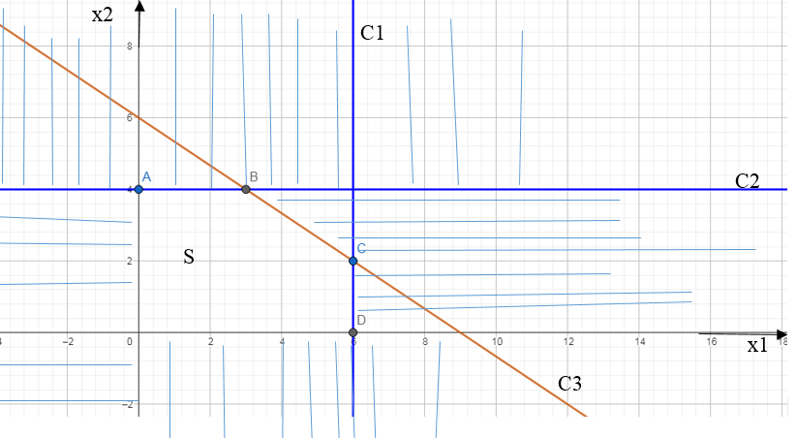L’ensemble des solutions réalisable de PL est le polygone ABCDO. La solution optimale est l’une des sommets suivants : A(0,4), B(3,4), c(6,2), D(6,0).

(1p)

(1p)

F(A)=240

F(B)=360 Alors la solution optimale est le segment [BC]

(0.25p)

Max

F(C)=360

F(D)=240

**Exercice 02 (5p)**

Max f(x)= -2x1 + 6x2

- x1 + x2 ≤ 8

-x1 -x2 ≤ 3

(0.25p)

-x1 -4x2 ≥ -16 x1+4x2 ≤16

x1 ≤ 0, x2 ≥ 0.

Le fait que x1 ≤ 0, en doit faire un changement de variable :

x1=-x1’, où x1’ ≥ 0

(0.25p)

Max f(x)= 2 x1’ + 6x2

x1’+ x2 ≤ 8

x1’-x2 ≤ 3 - x1’+4x2 ≤16 x1’≥ 0, x2 ≥ 0.

Forme standard avec les variables d′écarts e1, e2, e3.

Max f(x)= 2x1’ + 6x2 +0e1 +0e2 +0e3

x1’ + x2 + e1 +0e2 +0e3 =8

(1p)

x1’ -x2 + 0e1 + e2 +0e3= 3

-x1’ +4x2 +0e1 +0e2 + e3= 16

x1’ ≥ 0, x2 ≥ 0, ei ≥ 0 pour i =1 :3.

**1ère Itération** : Construire le premier tableau correspondant à la forme standard.

(0.25p)

Min Ration b/x2(≥ 0)

8/1=8

/

16/4=4

|  |  |  |  |  |  |  |
| --- | --- | --- | --- | --- | --- | --- |
|  | x1’ | x2 | e1 | e2 | e3 | b |
| e1 | 1 | 1 | 1 | 0 | 0 | 8 |
| e2 | 1 | -1 | 0 | 1 | 0 | 3 |
| e3 | -1 | 4 | 0 | 0 | 1 | 16 |
| max | 2 | 6 | 0 | 0 | 0 | 0 |

(0.25p)

Choisir les variables à introduire dans la base : Pour cela choisir le coefficient le plus fort (≥ 0) de la fonction économique.

Le MAX positif est 8. Alors il s’agit de la variable x2 qui va rentrer dans la base.

**2éme Itération :**

|  |  |  |  |  |  |  |
| --- | --- | --- | --- | --- | --- | --- |
|  | x1’ | x2 | e1 | e2 | e3 | b |
| e1 | 5/4 | 0 | 1 | 0 | -1/4 | 4 |
| e2 | 3/4 | 0 | 0 | 1 | 1/4 | 7 |
| x2 | -1/4 | 1 | 0 | 0 | 1/4 | 4 |
| max | 7/2 | 0 | 0 | 0 | -3/2 | -24 |

(1p)

Min Ration b/x1(≥ 0)

16/5

28/3

/

Les coefficients de la fonction économique ne sont pas tous nuls ou négatifs il convient d’effectuer un nouveau passage.

**3éme Itération**

(1p)

|  |  |  |  |  |  |  |
| --- | --- | --- | --- | --- | --- | --- |
|  | x1’ | x2 | e1 | e2 | e3 | b |
| X1’ | 1 | 0 | 4/5 | 0 | -1/5 | 16/5 |
| e2 | 0 | 0 | -3/5 | 1 | 2/5 | 13/5 |
| x2 | 0 | 1 | 1/5 | 0 | 1/5 | 24/5 |
| max | 0 | 0 | -14/5 | 0 | -4/5 | -176/5 |

Les coefficients de la fonction économique sont tous nuls ou négatifs, fin de l’algorithme du simplexe(le critère d’arrêt est satisfait).

La solution optimale est :

x1’=16/5, alors x1=-16/5. (0.5p) x2=24/5. (0.25p) f(x)=176/5. (0.25p)